# 

# DESKRIPSI PERANCANGAN PERANGKAT LUNAK

WBM

(Website Batik Mulyo)

Dipersiapkan oleh:

155610006 – RICKY RODESTA LISTIAWAN

155610024 – Ng SATRIA UTOMO W.P

155610037 – CHESSA PANDU ADITIRTA

STMIK AKAKOM Yogyakarta

|  |  |  |  |  |
| --- | --- | --- | --- | --- |
|  | STMIK AKAKOM Yogyakarta | Nomor Dokumen | | Halaman |
| GL02-Gxx <x:no grp> | | <#>/<jml #> |
| Revisi | <nomor revisi> | Tgl: 16 April 2018 |

# DAFTAR PERUBAHAN

|  |  |
| --- | --- |
| Revisi | Deskripsi |
| A |  |
| B |  |
| C |  |
| D |  |
| E |  |
| F |  |
| G |  |

|  |  |  |  |  |  |  |  |  |
| --- | --- | --- | --- | --- | --- | --- | --- | --- |
| INDEXTGL | - | A | B | C | D | E | F | G |
| Ditulis oleh |  |  |  |  |  |  |  |  |
| Diperiksa oleh |  |  |  |  |  |  |  |  |
| Disetujui oleh |  |  |  |  |  |  |  |  |

# Daftar Halaman Perubahan

|  |  |  |  |
| --- | --- | --- | --- |
| Halaman | Revisi | Halaman | Revisi |
|  |  |  |  |

# Daftar Isi

1. Pendahuluan 5

1.1 Tujuan Penulisan Dokumen 5

1.2 Lingkup Masalah 5

1.3 Definisi dan Istilah 5

1.4 Aturan Penamaan dan Penomoran 5

1.5 Referensi 5

1.6 Ikhtisar Dokumen 5

2 Deskripsi Perancangan Global 5

2.1 Rancangan Lingkungan Implementasi 5

2.2 Model Data 5

2.2.1 Definisi Domain/Type 5

2.2.2 Conceptual Data Model 5

2.2.3 Physical Data Model 6

2.2.4 Daftar Tabel Aplikasi 6

2.3 Model Proses 6

2.3.1 Model Fungsional (Data Flow Diagram Level 1) 6

2.3.2 Dekomposisi Proses (Data Flow Diagram Level 2) 6

2.3.3 Deskripsi Proses 6

3 Deskripsi Perancangan Rinci 7

3.1 Deskripsi Rinci Tabel 7

3.1.1 Tabel <Nama-tabel> 7

3.1.2 <Table 2: t_Detail …> 7

3.2 Deskripsi Proses secara Rinci 7

3.2.1 Spesifikasi Proses <1> 7

3.2.1.1 Spesifikasi tabel input 8

3.2.1.2 Spesifikasi tabel Output 8

3.2.1.3 Spesifikasi Layar Utama 8

3.2.1.4 Spesifikasi Query (jika ada) 8

3.2.1.5 Spesifikasi field data pada layar 8

3.2.1.6 Spesifikasi Function Key / Objek-Objek pada layar 9

3.2.1.7 Spesifikasi layar pesan 9

3.2.1.8 Spesifikasi proses/algoritma 9

3.2.1.9 Spesifikasi Report 9

3.2.2 <Proses-2> 9

3.3 Dekomposisi Fisik Modul 9

3.4 Matriks Kerunutan 10

# 1. Pendahuluan

## Tujuan Penulisan Dokumen

Dokumen ini berisi Deskripsi Perancangan Perangkat Lunak (DPPL) untuk Website Batik Mulyo*.* Tujuan dari penulisan dokumen ini adalah untuk memberikan penjelasan mengenai perangkat lunak yang akan dibangun baik berupa deskripsi perancangan secara detil dan menyeluruh.

Pengguna dari dokumen ini adalah pengembang perangkat lunak sistem Website Batik Mulyodan pengguna *(user)* dari perangkat lunak atau personil-personil yang terlibat dalam sistem. Dokumen ini akan digunakan sebagai bahan acuan dalam proses pengembangan dan sebagai bahan evaluasi pada saat proses pengembangan perangkat lunak maupun di akhir pengembangannya. Dengan adanya dokumen DPPL ini diharapkan pengembangan perangkat lunak akan lebih terarah dan lebih terfokus serta tidak menimbulkan ambiguitas terutama bagi pengembang perangkat lunak Website Batik Mulyo.

## Lingkup Masalah

Para pelanggan biasanya dalam melakukan transaksi harus datang langsung ke toko batik mulyo. Akan tetapi sekarang dengan adanya teknologi informasi dan perkembangan internet, pembeli dapat melakukan transaksi dari mana pun dan kapan pun hanya dengan menggunakan sebuah komputer yang telah memiliki akses internet. Permasalahannya sekarang adalah bagaimana pelanggan dapat melakukan transaksi secara online. Dengan menggunakan teknologi internet, pembeli atau pelanggan dapat menikmati layanan ini dan akan mendapatkan informasi dengan cepat dan akurat karena data yang diakses melalui jaringan internet.

## Definisi dan Istilah

Daftar definisi istilah dan singkatan :

|  |  |
| --- | --- |
| **Istilah, Akronim dan Singkatan** | **Keterangan** |
| * DPPL | * Deskripsi Perancangan Perangkat Lunak   Merupakan dokumen deskripsi perancangan untuk pengembangan aplikasi web. |
| * *WBM* | * *Website Batik Mulyo*   Merupakan perangkat lunak e-commerce batik mulyo berbasis website |
| * *DCD* | * *Data Context Diagram*   Merupakan diagram yang menggambarkan hubungan sistem dengan lingkungannya |
| * *DFD* | * *Data Flow Diagram*   Diagram yang menggambarkan aliran data dan proses yang terjadi di dalam sistem |
| * *Admin* | * Merupakan seseorang yang bertanggungjawab pada E-Commerce Trip On Bali serta mengatur dan merawat fasilitas-fasilitas yang ada. |
| * *User* | * Orang yang membeli minuman dan dilayani oleh *E-COM TOB* |
| * *Printer* | * Perangkat keras yang digunakan untuk mencetak resi atau data-data transaksi |

## Aturan Penamaan dan Penomoran

Penulisan dokumen DPPL ini menggunakan berbagai macam aturan penamaan dan penomoran yang berbeda-beda untuk beberapa bagian tertentu. Aturan penamaan dan penomoran yang digunakan berdasarkan hal/bagian tersebut adalah seperti yang tercantum pada Tabel T02 berikut ini.

**Tabel T02 Aturan Penamaan dan Penomoran**

| **Hal/Bagian** | **Aturan Penomoran/Penamaan** |
| --- | --- |
| Bab | Tiap bab diberi nomor sesuai dengan urutannya dalam dokumen. Bila satu bab dibagi menjadi beberapa sub bab maka sub bab diberi nomor urut sesuai dengan urutannya pada bab tersebut. Antara nomor bab dan sub bab dipisahkan dengan tanda titik. |
| Tabel | Tiap tabel yang ada dinamai dengan TXX dengan XX adalah nomor urut tabel dalam dokumen. |
| Diagram | Tiap diagram yang ada dinamai dengan DXX dengan XX adalah nomor urut diagram dalam dokumen |

## Referensi

Dokumen-dokumen yang digunakan sebagai referensi dalam pembuatan DPPL ini adalah sebagai berikut:

1. *Document SKPL e-commerce Batik Mulyo*

## Ikhtisar Dokumen

Secara umum dokumen DPPL ini terbagi atas 3 bagian utama. Bagian utama berisi penjelasan mengenai dokumen DPPL tersebut yang mencakup tujuan pembuatan DPPL, ruang lingkup masalah dalam pengembangan perangkat lunak tersebut, definisi, referensi dan deskripsi umum tentang dokumen DPPL ini.

Bagian kedua berisi penjelasan umum tentang perangkat lunak WBM yang akan dikembangkan, mencakup perspektif produk yang akan dikembangkan, fungsi produk perangkat lunak, karakteristik pengguna, batasan dalam penggunaan perangkat lunak dan asumsi yang dipakai dalam pengembangan perangkat lunak WBM tersebut.

Bagian ketiga berisi penjelasan secara lebih rinci tentang kebutuhan perangkat lunak WBM yang akan dikembangkan.

# Deskripsi Perancangan Global

## Rancangan Lingkungan Implementasi

Merupakan perangkat lunak yang dikembangkan untuk membantu pengelolaan penjualan produk batik dengan variasi produk yang terdaftar, dimana toko batik yang dimaksid adalah Batik Mulyo. Sistem ini menangani pengelolaan katalog produk, pengelolaan produk, pengelolaan member, pengelolaan admin, pengelolaan transaksi pembelian dan pemesanan produk. Dan untuk memperluas pemasaran, digunakanlah layanan website ini.

Perangkat lunak WBM ini berjalan pada multy platform, dan dibuat menggunakan bahasa pemrograman PHP, javascript, css, dan HTML5. Sedangkan untuk lingkungan pemrogramannya menggunakan Sublime Text. Pada sistem ini, seperti terlihat pada gambar dibawah, arsitektur perangkat lunak yang digunakan berupa web dan database server, di mana semua data disimpan di database server. User dapat mengakses data yang ada di server tersebut secara on-line dengan memanggil TCP/IP pada web site yang tersedia di web server.

Inputan data yang dimasukkan akan disimpan dalam database server, sehingga jika ada pencarian data, maka data yang diinginkan akan dicari ke database server yang selanjutnya dikirimkan ke client yang merequest melalui web server.

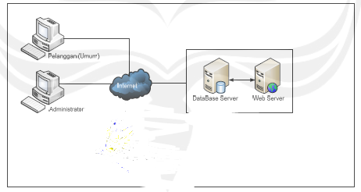

## Model Data

|  |  |
| --- | --- |
| Nama tabel | Admin |
| Jenisnya |  |
| Volume |  |
| Laju |  |
| *Primary key* | id_admin |
| *Constraint integrity* |  |

|  |  |
| --- | --- |
| Nama tabel | Bayar |
| Jenisnya |  |
| Volume |  |
| Laju |  |
| *Primary key* | id_bayar |
| *Constraint integrity* |  |

|  |  |
| --- | --- |
| Nama tabel | Produk |
| Jenisnya |  |
| Volume |  |
| Laju |  |
| *Primary key* | id_produk |
| *Constraint integrity* |  |

|  |  |
| --- | --- |
| Nama tabel | Kirim |
| Jenisnya |  |
| Volume |  |
| Laju |  |
| *Primary key* | id_kirim |
| *Constraint integrity* |  |

|  |  |
| --- | --- |
| Nama tabel | Member |
| Jenisnya |  |
| Volume |  |
| Laju |  |
| *Primary key* | id_member |
| *Constraint integrity* |  |

|  |  |
| --- | --- |
| Nama tabel | Pemesanan |
| Jenisnya |  |
| Volume |  |
| Laju |  |
| *Primary key* | id_pemesanan |
| *Constraint integrity* |  |

### Definisi Domain/Type

Sebutkan nama domain (type terdefinisi) yang anda rancang pada aplikasi ini dengan mengisi tabel sebagai berikut

| **Domain name** | **Format** | **Power Designer Type** |
| --- | --- | --- |
| Rupiah |  | NUM … |
| Kode Transaksi | XX.yy.nnnnn  XX = jenis transaksi (surat jalan=’SJ’, invoice=’IV’, …)  yy = tahun  nnnnn = nomor urut, kembali ke 00001 untuk tahun yang lain. | A11 |
|  |  |  |
|  |  |  |

### Conceptual Data Model

Gambar ini diambil dari Case Tools. Hasilnya diprint di bagian ini

### Physical Data Model

Jika ada, Gambar ini adalah hasil generate diambil dari Case Tools. Gunanya supaya nantinya langsung diterjemahkan menjadi tabel atau bahkan mungkin dipakai untuk membangkitkan tabel secara otomatis.

### Daftar Tabel Aplikasi

| **Nama Tabel** | **Primary key** | **Data Store** | **E/R** | **Deskripsi isi** |
| --- | --- | --- | --- | --- |
| Admin | id_admin |  |  | Data diri admin |
| Bayar | id_bayar |  |  | Data pemilihan metode pembayaran |
| Produk | id_produk |  |  | Data detail produk |
| Kirim | id_kirim |  |  | Data pemilihan metode pengiriman |
| Member | id_member |  |  | Data diri member |
| Pemesanan | id_pemesanan |  |  | Data detail pemesanan |

## Model Proses

### Model Fungsional (Diagram Konteks)

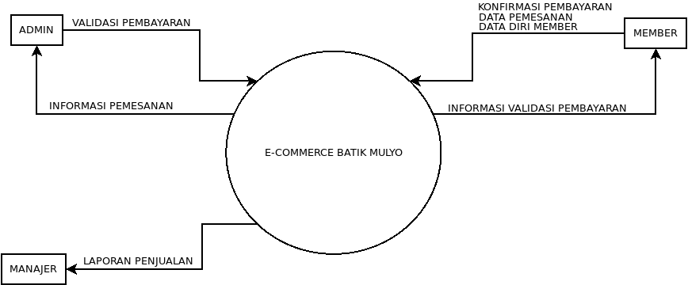

### Dekomposisi Proses (Data Flow Diagram Level 1)

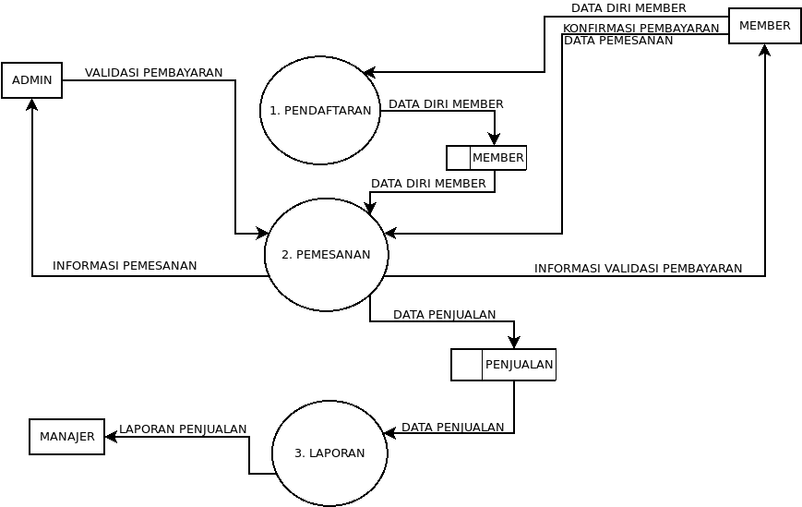

### Deskripsi Proses

Berisi dekomposisi “lojik” dari modul. Minimal berisi tabulasi dengan kolom: Modul, Proses, Keterangan. Kolom keterangan hanya diisi jika proses tidak tergambarkan dalam DFD. Misalnya untuk proses-proses yang mewakili suatu library umum

**Tabel. XXX. Input-Proses-Output**

No. Proses diturunkan dari semua hal yang harus diprogram :

* Bubble DFD yang tidak didekomposisi lagi (pada DFD level 2).

Setelah IPO ini, setiap fungsi akan dibuat detailnya. Pada bagian berikutnya

Disarankan agar penomoran fungsi dan proses dibuat hirarkhis, sehingga jika dijadikan menu akan sekaligus merupakan Function Tree.

| **No. Proses** | **Nama Proses** | **Tabel/Data Input** | **Tabel /Data Output** | **Keterangan** |
| --- | --- | --- | --- | --- |
|  |  |  |  |  |
|  |  |  |  |  |
|  |  |  |  |  |
|  |  |  |  |  |
|  |  |  |  |  |
|  |  |  |  |  |
|  |  |  |  |  |
|  |  |  |  |  |

Untuk setiap nomor proses, buatlah spesifikasi rincinya (layout dan scenario) pada Deskripsi rancangan Rinci

# Deskripsi Perancangan Rinci

## Deskripsi Rinci Tabel

Setiap tabel pada rancangan global, dirinci satu per satu. Bisa di-generate dari CASE-Tool.

### Tabel

### 

## Deskripsi Proses secara Rinci

Setiap proses pada rancangan global, dirinci satu per satu

### Spesifikasi Proses <1>

Identifikasi/Nama : ……..

Deskripsi Isi : ……..

Jenis : Form Entry columnar/Tabular/Master-Detail

Report Columnar/tabular/Master-Detail

Form berisi dialog/button saja

Proses tanpa layar

#### Spesifikasi tabel input

Nama Tabel : 1. ………………..

2. ………………..

#### Spesifikasi tabel Output

Nama Tabel : 1. ………………..

2. ………………..

#### Spesifikasi Layar Utama

Gambarkan layar dan percabangan ke layar lain function key/pilihan yang dilakukan.

Jika layar mengandung field dan label, gambarkanlah pada posisi nya, supaya siap dikoding. Jika ada zoning/frame, gambarkan pula dan jelaskan pada spesifikasi Objek pada layar.

Objek

OK

#### Spesifikasi Query (jika ada)

Tuliskan ekspresi Query jika layar didasari dari suatu Query dan bukan langsung dari Tabel:

**<nama Query > : Ekspresi**

#### Spesifikasi field data pada layar

Catatan:

- Hanya ada isinya jika layar “dibelakang”nya memproses basisdata

- kolom validasi hanya diisi jika layar entry/Update (field ybs bukan hanya tampilan)

|  |  |  |  |  |  |  |
| --- | --- | --- | --- | --- | --- | --- |
| **Label** | **Field** | **Tabel/**  **Query** | **I/O** | **Format** | **Validasi** | **Keterangan** |
|  |  |  |  |  |  |  |
|  |  |  |  |  |  |  |
|  |  |  |  |  |  |  |
|  |  |  |  |  |  |  |
|  |  |  |  |  |  |  |

#### Spesifikasi Function Key / Objek-Objek pada layar

| **Id_Objek** | **Jenis** | **Keterangan** |
| --- | --- | --- |
|  |  | Diisi dengan penjelasan reaksi sistem, misalnya membuka layar apa, link kemana. Jika menyangkut suatu kode yang cukup rumit, beri nama Prosedur terkait, dan uraikan algoritmanya di bagian Spesifikasi Proses |
| Button1 | Button | Jika diklik, akan mengaktifkan Proses AlgoXXX. |
| RTF1 | RTF Box | Isi Teks yang disimpan pada File xxx |
| DB1 | Data control | Diasosiasikan ke QueryXYZ yang dijelaskan pada bagian Query |

Jika objek dikaitkan ke File lain (misalnya file gambar, file teks), berikan nama file terkait dan deskripsi ringkas dalam kolom keterangan

#### Spesifikasi layar pesan

Dialog, pesan, jika ada. Jika ada banyak layar pesan, dapat terdiri dari banyak dialog. Jika tidak ada pesan, tuliskan : Tidak Ada

#### Spesifikasi proses/algoritma

Berikut ini contohnya, jika ada. Kebanyakan layar “standard” tidak ada algoritmanya.

Mungkin lebih dari satu, jika ada banyak objek layar yang harus dikode

**<Id. Proses > : ……**

**Objek terkait :**

**Event :**

**Initial State (IS)**:

Tabel … sudah dibuat strukturnya tetapi mungkin masih kosong

**Final State (FS)**:

Menghasilkan tabel TRANSAKSI yang telah ditambahkan satu rekord

**Spesifikasi Proses/algoritma**:

1. Cek apakah data yang dimasukkan ada
2. IF belum ada, tambahkan 1 record pada tabel t_petugas

ELSE

Jika sudah ada, tampilkan pesan kesalahan sesuai layar XXXX (nomro layar)

Catatan : jika satu layar mengandung banyak button, dan untuk satu button ditulis sebuah prosedur, maka akan ada beberapa algoritma

#### Spesifikasi Report

Berikan layoutnya, harus jelas kolom barisnya.

Dapat anda manfaatkan untuk coding (copy/paste sebagai teks)

Jika layar utama tidak terkait kepada Report, maka isi :TIDAK ADA

### <Proses-2>

Untuk setiap fungsi, buat detailnya (sub-sub-bab 1-9) seperti di atas

Dst… spt di atas.

## Dekomposisi Fisik Modul

Berisi dekomposisi “fisik” dari modul. Minimal berisi tabulasi dengan kolom: Sub Aplikasi, Modul, Nama File, Input, Output. Sub Aplikasi biasanya dibuat per pengguna. Dibuat per modul.

Berisi struktur direktori dan pengumpulan fungsi menjadi file. Minimal berisi tabulasi dengan kolom: Modul, Proses, Keterangan. Kolom keterangan hanya diisi jika proses tidak tergambarkan dalam DFD. Misalnya untuk proses-proses yang mewakili suatu library umum.

| **Nama Direktori** | **Nama File** | **Nama Modul** | **Nama Fungsi** | **Keterangan** |
| --- | --- | --- | --- | --- |
|  |  |  |  |  |
|  |  |  |  |  |
|  |  |  |  |  |

## Matriks Kerunutan

Pada bagian ini, diisi dengan tabel, yang memungkinkan pembaca untuk menelusuri keterkaitan perancangan terhadap spesifikasi kebutuhan.

Diisi dengan tabel yang berisi traceability dari SRS dengan nomor CSU

| **SRS-Id** | **No. Fungsi** | **Keterangan** |
| --- | --- | --- |
|  |  |  |
|  |  |  |
|  |  |  |
|  |  |  |
|  |  |  |